Phân tích yêu cầu

Nhóm 6

* Brak Lihou – 20200836
* Srey Sovanrith – 20200845
* Hul Sovannthyda – 20200846
* Ven Chhut – 20200844
* Thai Socheat - 20200847

# Biểu đồ use case

## Biểu đồ use case tổng quan

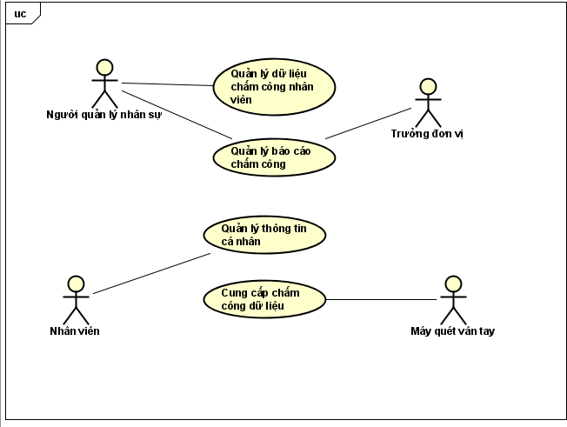

## Biểu đồ use case phân rã “Quản lý dữ liệu chấm công nhân viên”

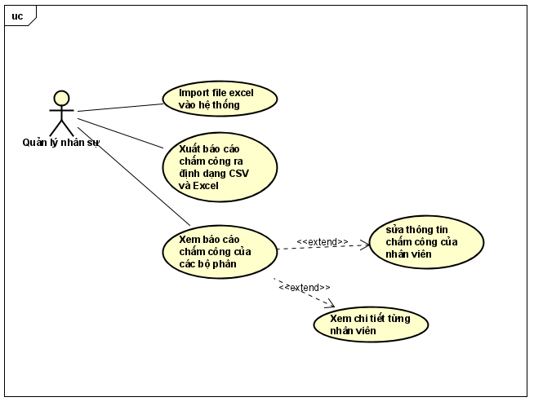

## Biểu đồ use case phân rã “Cung cấp chấm công dữ liệu”

## Biểu đồ use case phân rã “Quản lý báo cáo châm công”

# Đặc tả Use case

## Use case “Quản lý dữ liệu chấm công nhân viên”

|  |  |  |  |
| --- | --- | --- | --- |
| Mã Use case | UC001 | Tên Use case | Xem báo cáo chấm công của các bộ phân |
| Tác nhân | Người quản lý nhân sự | | |
| Tiền điều kiện | Không | | |
| Luồng sự kiện chính  (Thành công) | |  |  |  | | --- | --- | --- | | STT | Thực hiện bởi | Hành động | |  | Người quản lý nhân sự | Chọn xem báo cáo | |  | Hệ thống | hiển thị danh sách báo cáo | |  | Người quản lý nhân sự | Chọn báo cáo 1 nhân viên | |  | Hệ thống | Tìm báo cáo 1 nhân viên | |  | Hệ thống | Hiện thị báo cáo chi tiết của nhân viên đó | |  | Người quản lý nhân sự | Chọn sửa thông tin | |  | Hệ thống | Hệ thống xử lý sửa | |  | Hệ thống | Kết thúc | | | |
| Luồng sự kiện thay thế | |  |  |  | | --- | --- | --- | | STT | Thực hiện bởi | Hành động | | 3a. | Người quản lý nhân sự | Kết thúc | | 6a. | Hệ thống | Kết thúc | | | |
| Hậu điều kiện | Không | | |

## Use case “Cung cấp chấm công dữ liệu”

## Ghi dữ liệu chấm công hàng ngày khi kết nối wifi

|  |  |  |  |
| --- | --- | --- | --- |
| Mã Use case | 001 | Tên usecase | Ghi DL chấm công khi kết nối wifi |
| Tác nhân | Máy quét vân tay | | |
| Tiền điều kiện | Máy quét vân tay đã được khơi động và sẵn sàng hoạt động | | |
| Hậu điều kiện | Ghi dữ liệu vào bộ nhớ tạm thời thành công | | |
| Luồng sự kiện chính | |  |  |  | | --- | --- | --- | | STT | Thực hiện | Hành động | | 1 | Nhân viên | Nhân viên đến máy quét vân tay | | 2 | Nhân viên | Cấu hình vân tay cũng như họ tên và mã nhân viên trên máy | | 3 | Máy quét vân tay | Thu thập thông tin của nhân viên | | 4 | Máy quét vân tay | Ghi dữ liệu vào bộ nhớ tạm thời | | 5 | Máy quét vân tay | Kiểm tra kết nối wifi hay không | | 6 | Máy quét vân tay | Ghi dữ liệu vào hệ thống và nhận phản hồi từ hệ thống | | | |
| Luồng sự kiện thay thế | |  |  |  | | --- | --- | --- | | STT | Thực hiện | Hành động | | 5a | Máy quét vân tay | Thông báo: có, sau đó truyền dữ liệu qua API | | | |

## Lưu trữ dữ liệu chấm công khi không kết nối wifi

|  |  |  |  |
| --- | --- | --- | --- |
| Mã Use case | 002 | Tên usecase | Lưu trữ dữ liệu khi không kết nối wifi |
| Mục đích | Lưu trữ dữ liệu khi không kết nối wifi | | |
| Tác nhân | Máy quét vân tay | | |
| Tiền điều kiện | Máy quét vân tay đã được khơi động và sẵn sàng hoạt động | | |
| Hậu điều kiện | Ghi dữ liệu vào file excel thành công khi không có wifi | | |
| Luồng sự kiện chính | |  |  |  | | --- | --- | --- | | STT | Thực hiện | Hành động | | 1 | Nhân viên | Nhân viên đến máy quét vân tay | | 2 | Nhân viên | Cấu hình vân tay cũng như họ tên và mã nhân viên trên máy | | 3 | Máy quét vân tay | Thu thập thông tin của nhân viên | | 4 | Máy quét vân tay | Ghi dữ liệu vào bộ nhớ tạm thời | | 5 | Máy quét vân tay | Kiểm tra có kết nối wifi hay không | | 6 | Máy quét vân tay | Ghi dữ liệu vào file excel và nhận phản hồi từ hệ thống | | | |
| Luồng sự kiện thay thế | |  |  |  | | --- | --- | --- | | STT | Thực hiện | Hành động | | 5a | Máy quét vân tay | Thông báo: không, sau đó, máy sẽ tạo một file excel để ghi dữ liệu vào | | | |

## Use case “Quản lý báo cáo chấm công”

1. **Xem báo cáo chấm công**

|  |  |  |  |  |
| --- | --- | --- | --- | --- |
| **Mã Use case** |  | | **Tên Use case** | Xem báo cáo chấm công |
| **Tác nhân** | Trưởng đơn vị | | | |
| **Tiền điều kiện** | Để xem báo cáo chấm công trong hệ thống | | | |
| **Luồng sự kiện chính**  **(Thành công)** | **STT** | **Thực hiện bởi** | **Hành động** | |
|  | Trưởng đơn vị | Chọn mục xem báo cáo chấm công | |
|  | Hệ thống | Hiển thị báo cáo chấm công | |
| **Hậu điều kiện** | Không | | | |

1. **Xem chi tiết chấm công của nhân viên**

|  |  |  |  |  |
| --- | --- | --- | --- | --- |
| **Mã Use case** |  | | **Tên Use case** | Xem chi tiết chấm công của nhân viên |
| **Tác nhân** | Trưởng đơn vị | | | |
| **Tiền điều kiện** | Để xem báo cáo chấm công của nhân viên trong hệ thống | | | |
| **Luồng sự kiện chính**  **(Thành công)** | **STT** | **Thực hiện bởi** | **Hành động** | |
|  | Trưởng đơn vị | Chọn mục xem báo cáo chấm công của nhân viên | |
|  | Hệ thống | Hiển thị báo cáo chấm công của nhân viên | |
| **Hậu điều kiện** | Không | | | |

1. **Xem thông tin tổng hợp**

|  |  |  |  |  |
| --- | --- | --- | --- | --- |
| **Mã Use case** |  | | **Tên Use case** | Xem thông tin tổng hợp |
| **Tác nhân** | Trưởng đơn vị | | | |
| **Tiền điều kiện** | xem các thông tin tổng hợp như tổng số giờ đi muộn, về sớm, … | | | |
| **Luồng sự kiện chính**  **(Thành công)** | **STT** | **Thực hiện bởi** | **Hành động** | |
|  | Trưởng đơn vị | Chọn mục xem thông tin tổng hợp | |
|  | Hệ thống | Hiển thị thông tin tổng hợp | |
| **Hậu điều kiện** | Không | | | |

1. **Xuất báo cáo chấm công**

|  |  |  |  |  |  |
| --- | --- | --- | --- | --- | --- |
| **Mã Use case** |  | | | **Tên Use case** | Xuất báo cáo chấm công |
| **Tác nhân** | Trưởng đơn vị | | | | |
| **Tiền điều kiện** | Xuất báo cáo chấm công dạng CSV và Excel | | | | |
| **Luồng sự kiện chính**  **(Thành công)** | **STT** | **Thực hiện bởi** | **Hành động** | | |
|  | Trưởng đơn vị | Import file | | |
|  | Hệ thống | kiểm tra cấu trúc và định dạng dữ liệu | | |
|  | Hệ thống | Kiểm tra dữ liệu có chính xác | | |
|  | Hệ thống | Nó có lỗi xảy ra | | |
|  | Hệ thống | Xuất báo cáo chấm công | | |
|
|
| **STT** | **Thực hiện bởi** | **Hành động** | | |
| **Luồng sự kiện thay thế** | 4.a. | Hệ thống | Thông báo: Có lỗi xảy ra | | |
|
| **Hậu điều kiện** | Không | | | | |

# Từ điển thuật ngữ

Introduction to Glossary…

## Course

…

## Credit

…

# Đặc tả phụ trợ

## Chức năng

Cxxx

## Hiệu năng

Xxxx

## Độ tin cậy

…